Oracle-services

Probleem: bij een REBOOT van de ORACLEPROD worden de oracle-databases niet automatisch geherstart. De INTERSPC-database lukt wel, die van UNILAB blijft in startup-mode “hangen” (moet dan eerst ge-shutdown-ed worden, en REPM start helemaal niet op

Mogelijke Oplossing:

START windows-services vanuit START-scherm (vanuit taakbeheer krijg je niet het STARTUP-TYPE te zien).

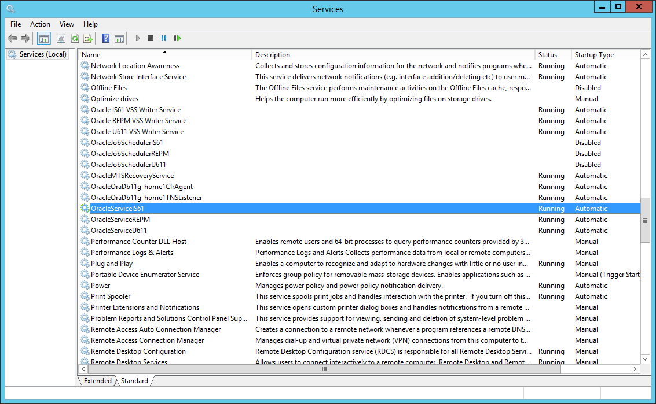

Dubbelklik op service om de details te bekijken

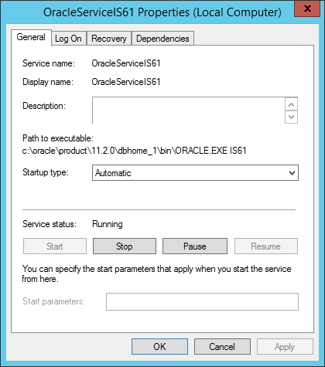

Zet STARTUP-type = [Automatic (Delayed Start)

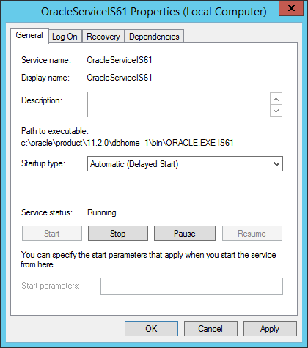

Druk Apply om wijziging op te staan.

Om per service de delay-tijd op te geven moeten we in de REGISTRY een string-variabel toevoegen.

Ga hiervoor bijv. naar:

KEY_LOCAL_MACHINE\SYSTEM\CurrentControlSet\Services\OracleServiceIS61

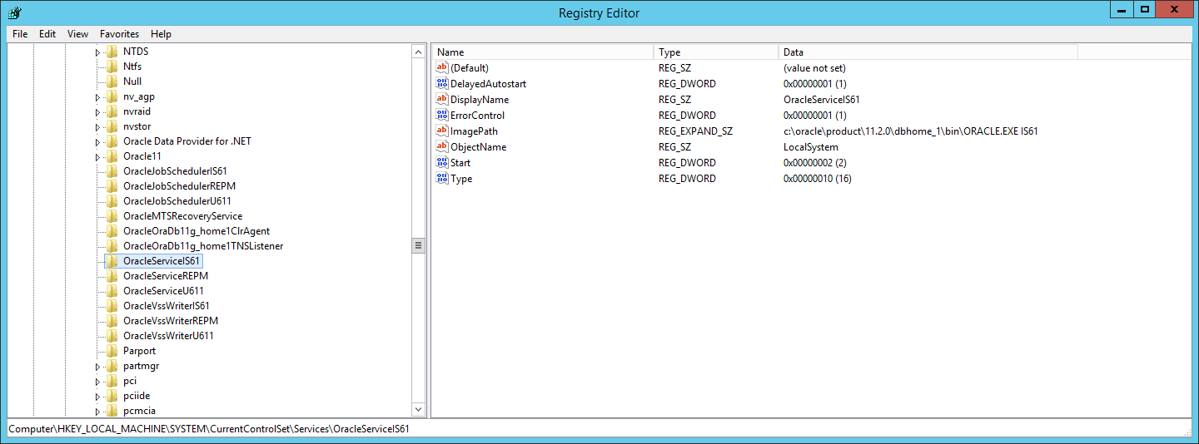

Hier zien we dat de parameter [DelayedAutoStart] de waarde “1” heeft gekregen (was bij automatic=0)

Voeg hier nu een STRING-variabele [AutoStartDelay] toe en geef deze #seconds dat systeem moet wachten voor opstarten van de service.

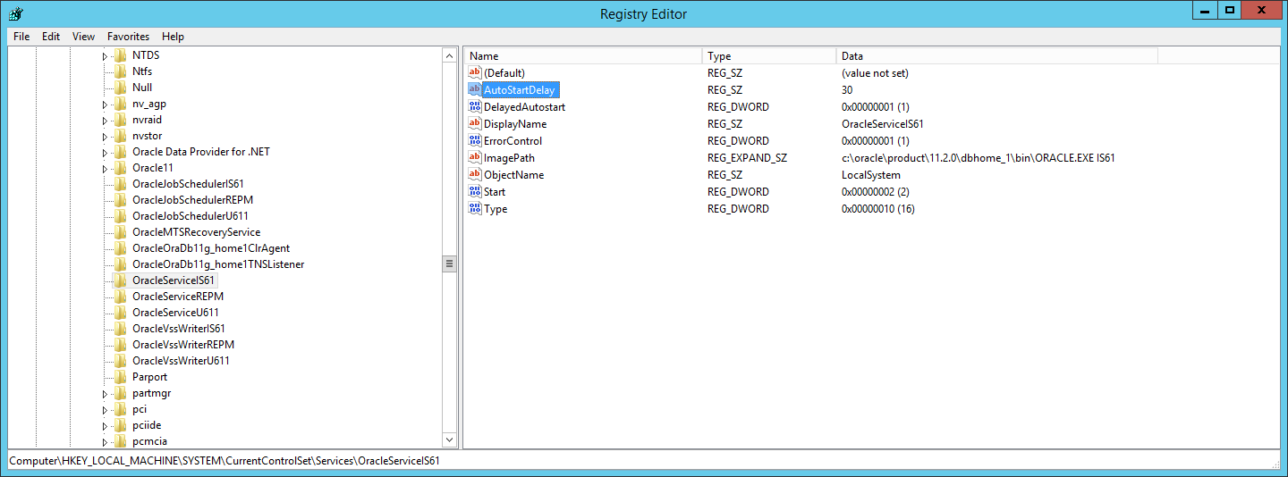

**Service AutoStartDelay (in sec)**

OracleServiceIS61 30  
OracleServiceU611 90  
OracleServiceREPM 150

In tabblad [RECOVERY] kunnen we eventueel later nog aangeven dat bij een FAILURE de service ge-HERSTART moet worden.

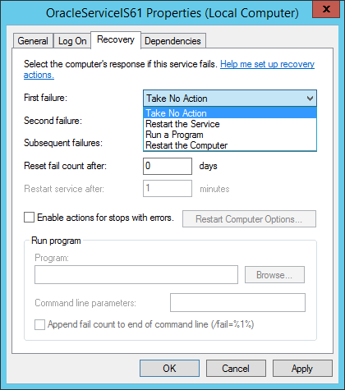

Deze laten we voorlopig op [Take No Action] staan !!!